淡江時報 第 1138 期
好書不孤單 邀大家一起Openbook
學校要聞
【記者葉語禾淡水校園報導】覺生紀念圖書館2月22日至3月21日在總館2樓學研創享區舉辦 「2021 Openbook好書獎」書展，展示該獎項包括中文創作、翻譯書及生活書三大類得獎書及入圍作品121冊，期間圖書都可外借，典閱組邀請教職員生們閱讀一整年的精選好書。展場另有「一點行動」，邀請參觀者從SDGs17項指標中「點」下最留心的議題。

獲獎的年度中文創作《卡西與他們的瓦斯店》，除了記錄、揭露瓦斯行業的時代與興衰、行規與潛規則，更宏大的主題是「他們」的生命連結與情感。這也是小說成就的一個豐沛立體的心靈世界，來自於透過細緻鋪展人物生命的紋理、人物間的互動描述與對話；年度生活書《親愛的圖書館》透過耙梳報導及訪談，以追查失火真相作為全書主線，彷彿親臨現場似地再現了火災過程與後續的搶救工作，也來回穿梭於圖書館的前半生與火災後的重生與變化，加上巧妙揀選的書籍史及圖書館逸聞，每翻開下一章都有如架上隨機抽出的書籍，讓人驚奇；另年度童書《沒有字的明信片》雖不在展示之列，但從引言「戰爭開始了，我們的生活變得跟以前很不一樣」開始，藉由六雙不同顏色、由大到小的木屐來象徵並演繹出家中每個人的情緒，讓人不得不佩服繪者化繁為簡的說故事功力。

資管二鄭竹君推薦年度生活書《親密關係暴力：以愛為名的虐待與傷害》，「有時當局者迷，旁觀者清，受害者往往受到施壓者的暴力，卻持續包容對方。看完這本書認為更要在乎與正視自己的感受，重新審視過去的生活與經歷的一切，並讓大家共同關注家暴的議題，化解對家暴事件的偏見，進而減少可能的不幸。」
2022/03/05

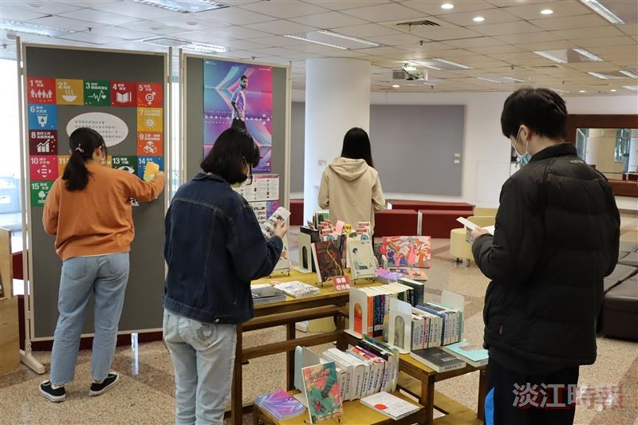
覺生紀念圖書館 「2021 Openbook好書獎」書展，教職員生們閱讀精選好書；展場另有「一點行動」，邀請大家從SDGs17項指標中「點」下最留心的議題。（攝影／鄧晴）

